(EK05 – 07) Kurze Texte / لنډ متنونه [PA]

Ich gehe einkaufen, Kleidung (5/7) | زه سوداګري ته ځم، جامې

Meine Hose ist zerrissen.  Ich muß eine neue [Hose] kaufen | زما پتلون ځوړند دي.  زه باید یو نوی واخلم
Wo ist ein Geschäft für Bekleidung? | د جامو لپاره دوکان چیرته ده؟
Es gibt eines im Einkaufszentrum. | دلته د پیرود مرکز کې شتون لري.
Guten Tag, ich brauche eine neue Hose. | سلام، زه نوي پتلون ته اړتیا لرم.
Wollen Sie eine Hose für den Alltag  oder für das Büro? | ایا تاسو د ورځني ژوند لپاره پینټ غواړئ  یا د دفتر لپاره؟
Die Hose soll stark und elegant sein. | پتلون باید قوي او ښکلی وي.
Welche Kleidergröße haben Sie?  Ich habe Größe 50. | تاسو د جامو اندازه لرئ؟  زه 50 اندازه لرم.

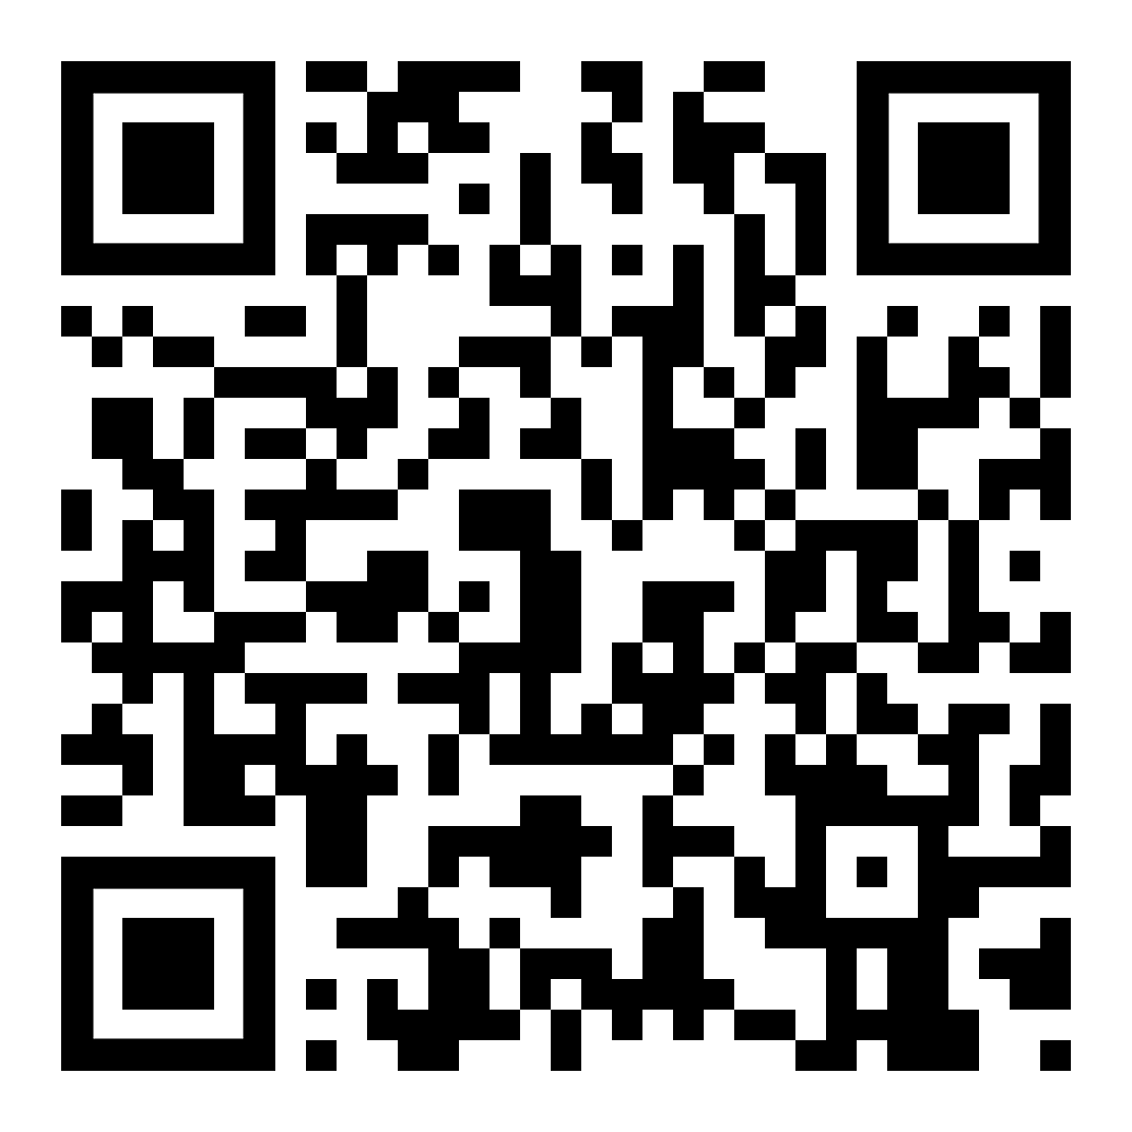 | 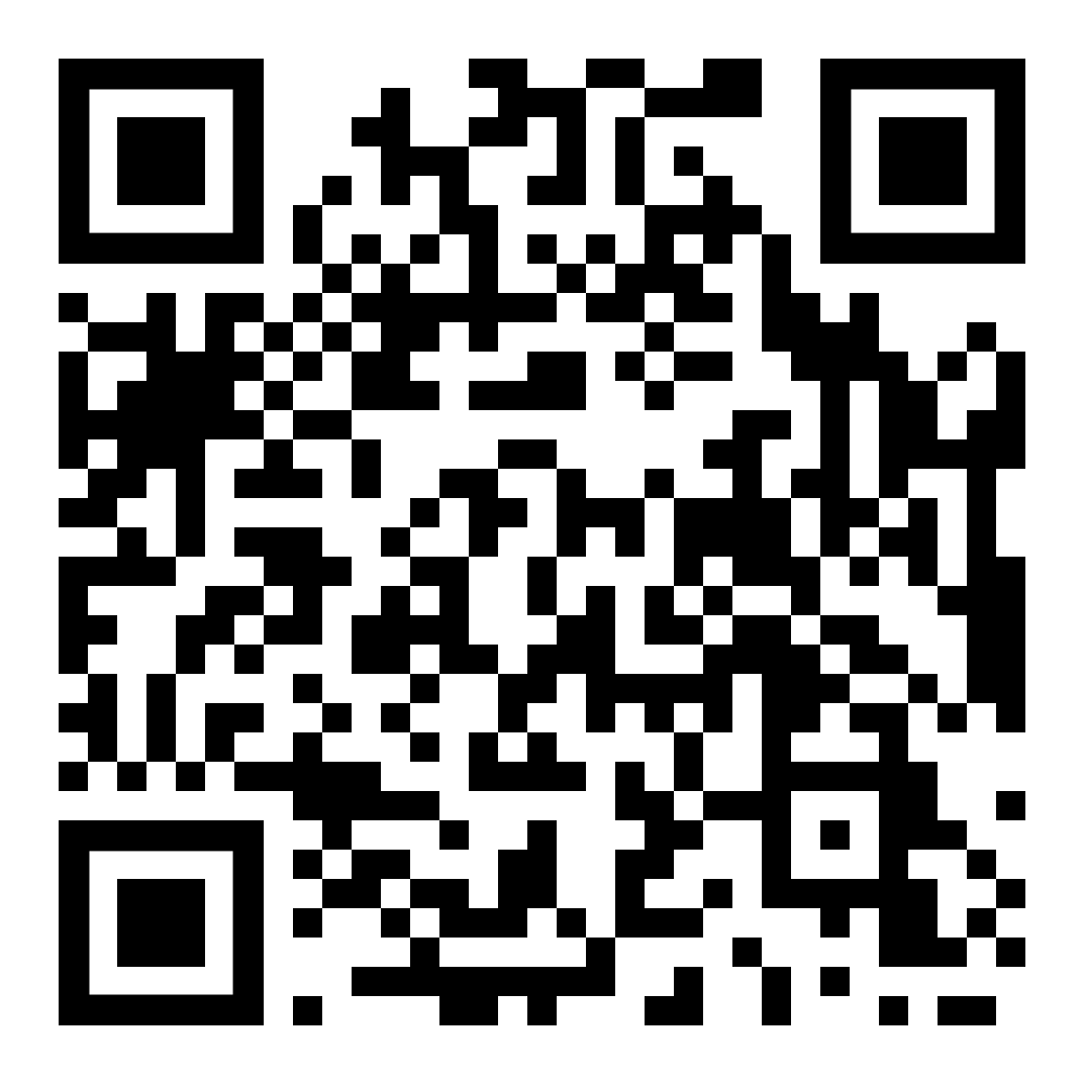 | 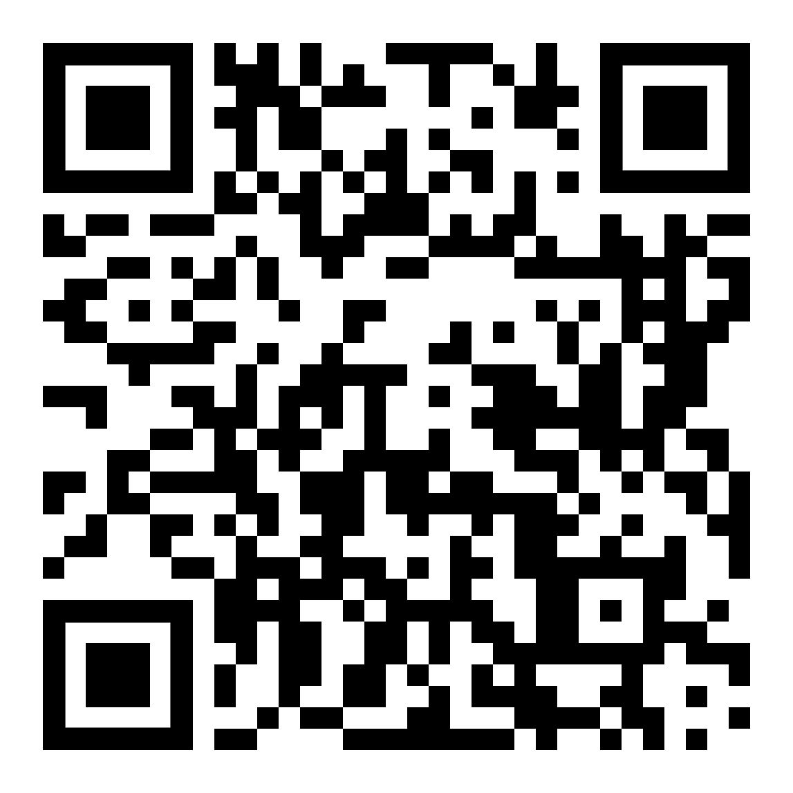
Höre dir den Text an (MP3)  متن ته غوږ شئ | diese Seite  دا پاڼه | zur Kapitelseite kurze Texte  د څپرکي په پاڼه کې لنډ متنونه

Übung 1:  Höre dir alle Texte öfter an und  sprich sie laut nach. | تمرین 1:  ټول متنونه ډیر ځله واورئ او  په لوړ غږ یې تکرار کړئ

(EK06) Kurze Texte / لنډ متنونه [PA]

Ich gehe einkaufen, Kleidung (6/7) | زه سوداګري ته ځم، جامې

Da haben wir verschiedene Modelle in Ihrer Größe. | هلته موږ په اندازې کې مختلف ماډلونه لرو.
Diese beiden da möchte ich probieren. | زه غواړم دا دوه هڅه وکړم.
Die Umkleidekabinen sind dort auf der Seite. | د بدلولو خونه دلته ده.
Paßt Ihnen die Größe?  Gefällt Ihnen die Qualität? | ایا اندازه فټه ده؟  ایا تاسو کیفیت خوښوئ؟
Die rote Hose ist mir zu klein.  Die graue Hose ist schön. | سره پتلون زما لپاره ډیر کوچنی دي.  خړ پتلون ښکلی دی.
Ich kaufe diese Hose  und auch noch ein Hemd dazu. | زه دا پتلون اخلم  او هم یو شرټ.
Probieren Sie dieses elegante Hemd  und die Krawatte | دا په زړه پوري شرټ هڅه وکړئ  او ټای

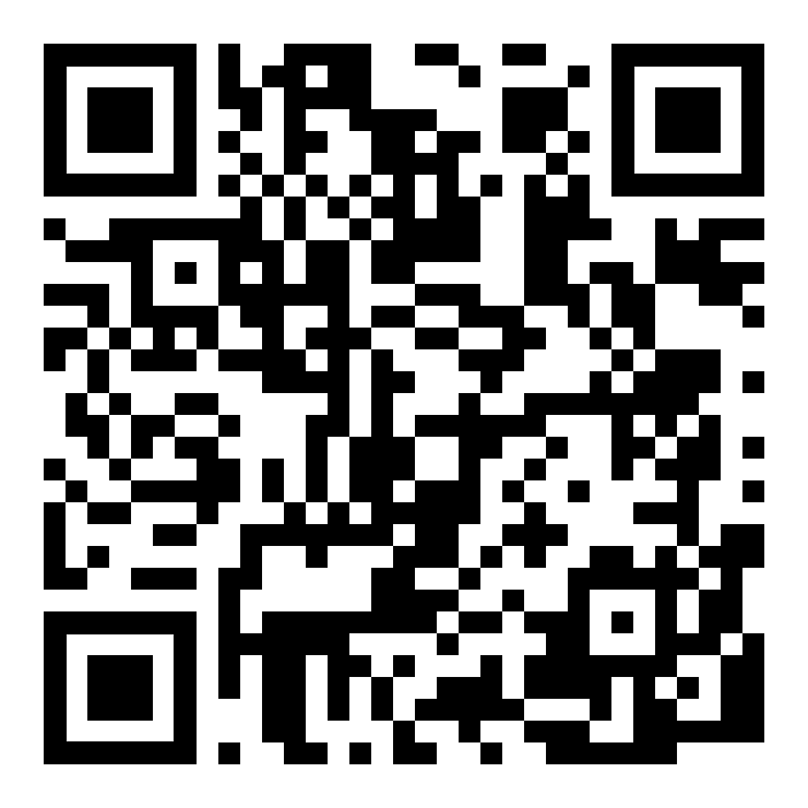 | 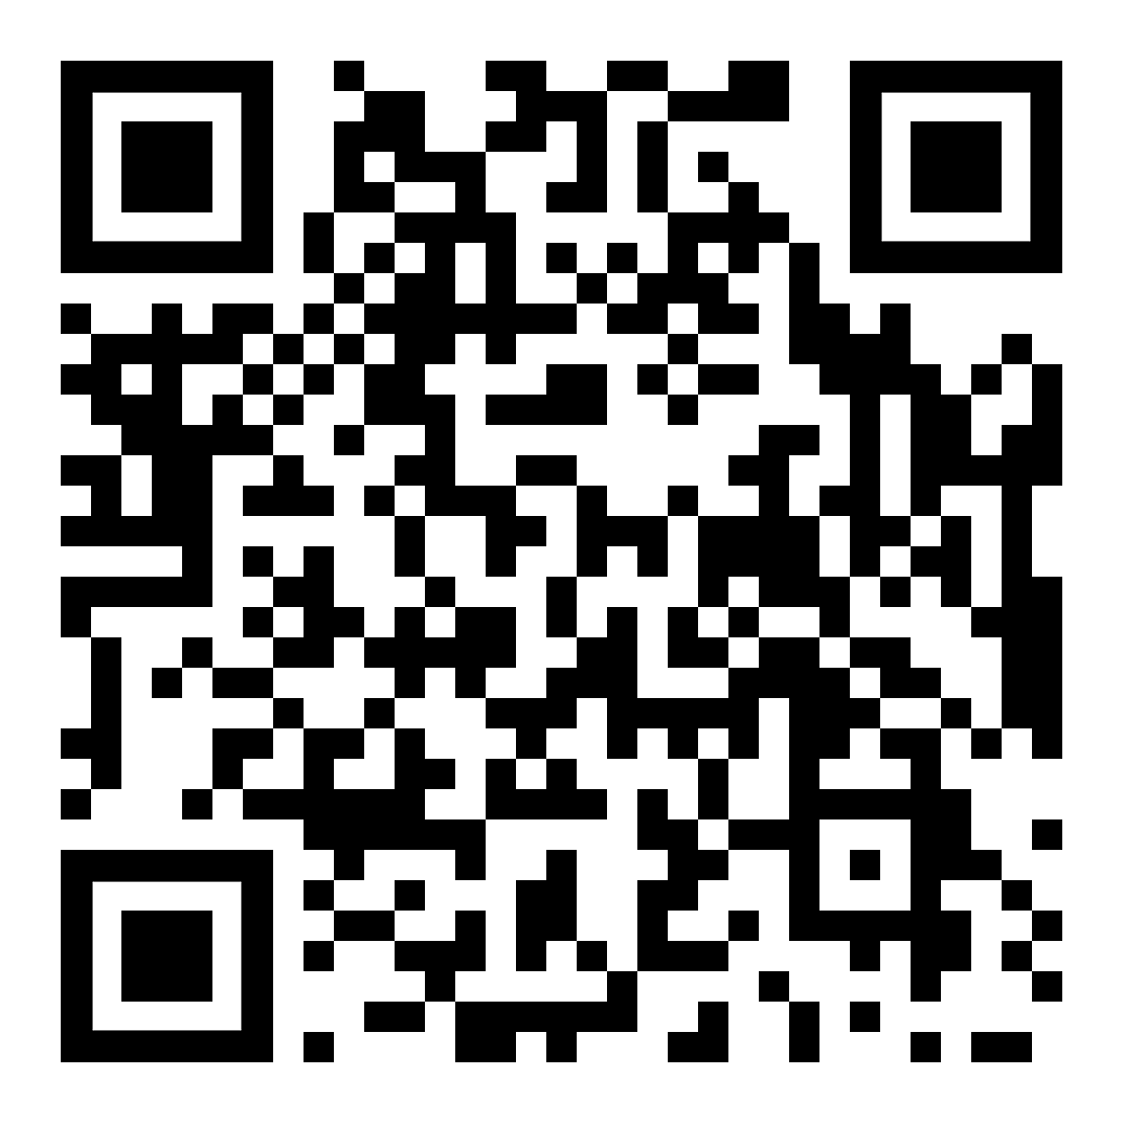
Höre dir den Text an (MP3)  متن ته غوږ شئ | diese Seite  دا پاڼه | zur Kapitelseite kurze Texte  د څپرکي په پاڼه کې لنډ متنونه

Übung 2:  Schreibe alle Texte mit der Hand ab und  lies sie dir laut vor. | تمرین 2:  ټول متنونه د لاس په واسطه ولیکئ  خپل ځان ته یې په لوړ غږ ولولئ.

(EK07) Kurze Texte / لنډ متنونه [PA]

Ich gehe einkaufen, Kleidung (7/7) | زه سوداګري ته ځم، جامې

Danke, Sie haben meinen Geschmack getroffen. | مننه، دوی زما له خوند څخه لیدنه وکړه.
Ich suche auch noch Unterwäsche für mich. | زه هم زما لپاره د پوښاک په لټه کې یم.
Die Abteilung ist im nächsten Stock oben. | څانګه پورته ده
Jetzt habe ich alles.  Brauche ich noch etwas? | اوس زه هرڅه لرم.  ایا زه لاهم یو څه ته اړتیا لرم؟
Wo ist die Kassa?  Die ist im Parterre beim Ausgang. | نغدي چیرته ده؟  په وتلو کې د ځمکې په پوړ کې دی.
Sie können bar  oder mit Kreditkarte bezahlen. | تاسو کولی شئ بار  یا د کریډیټ کارت په واسطه تادیه کول.
Hier sind Ihre Sachen.  Wir wünschen viel Freude damit. | دلته د دوی شیان دي.  موږ تاسو ته د خوښۍ هیله کوو.

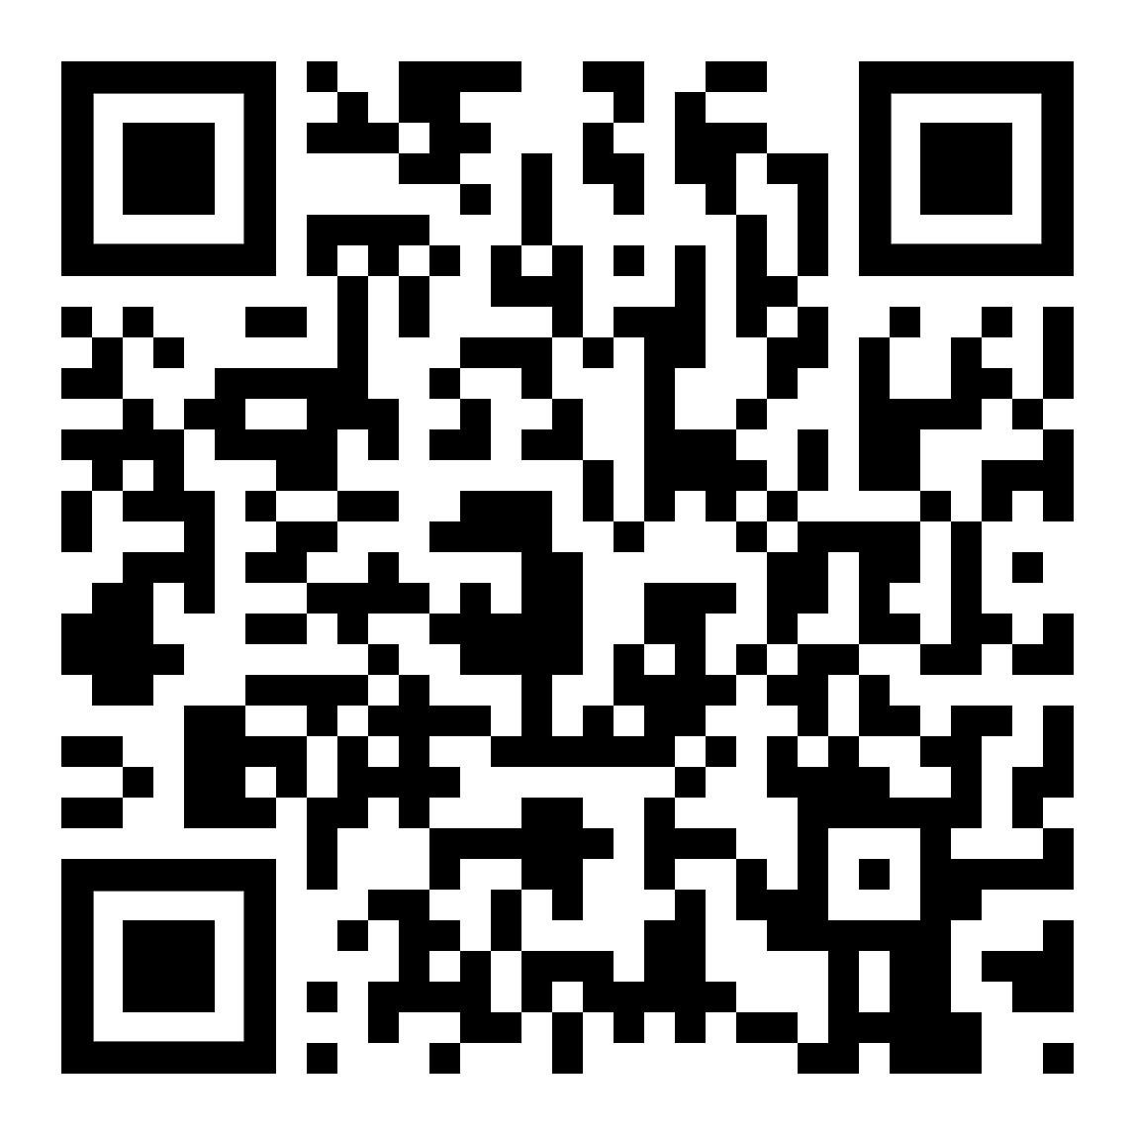 | 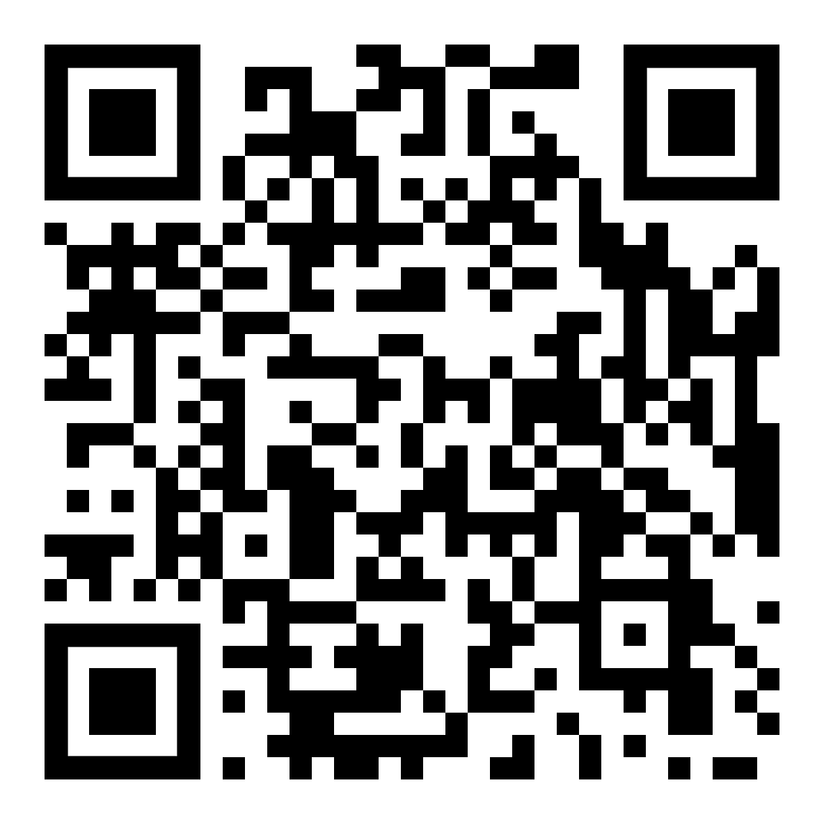
Höre dir den Text an (MP3)  متن ته غوږ شئ | diese Seite  دا پاڼه | zur Kapitelseite kurze Texte  د څپرکي په پاڼه کې لنډ متنونه

Übung 3:  Überprüfe mit deinem Wörterbuch,  ob die Übersetzung von translate.Google  in die arabische Sprache richtig ist. | تمرين 3:  د خپل قاموس سره وګورئ  آیا د ژباړې.ګوګل څخه ژباړه  په عربي ژبه کې سمه ده.

